Муниципальное казенное общеобразовательное учреждение
«Элисенваарская средняя общеобразовательная школа»
(МКОУ «Элисенваарская СОШ»)
186720 Республика Карелия, Лахденпохский р-н, п. Элисенваара, ул. Школьная, д.7,
тел/факс (814)50 33-651, elis-ch-37@yandex.ru
Класс | 9
Предмет | Геометрия
Учитель | Васильева Л.В.
Дата проведения урока по расписанию | 23.11.2020г.
Адрес электронной почты для отправки выполненного задания | vas_lar@mail.ru
Срок сдачи на проверку/срок изучения | 04.02.2022
Тема урока | Правильный многоугольник

- Изучение нового материала:
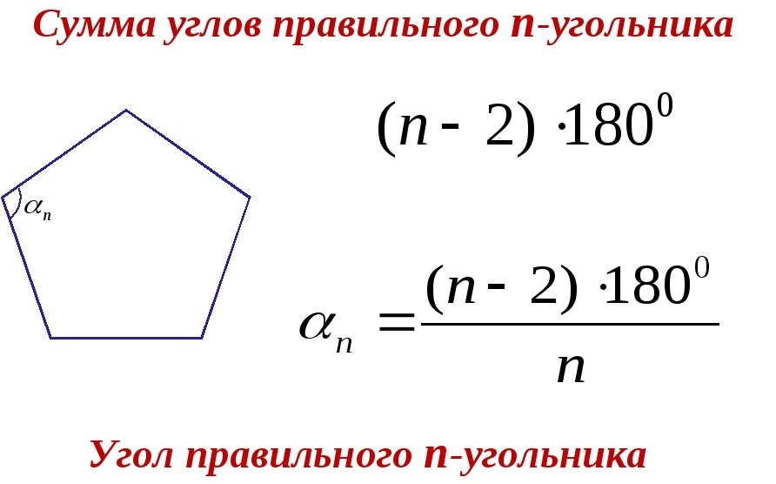

- Домашнее задание: п. 109
1)

2) От каждой вершины квадрата на его сторонах отложены отрезки, делящие сторону квадрата в отношении √2 : 2 : √2. Определите вид полученного восьмиугольника.

